TOP-7-BÜROMÄRKTE Q4/2020
PRESSEKONTAKT:
Frau Berit Friedrich
Telefon: +49 (0)40 / 350 80 2-620
E-Mail: presse@germanpropertypartners.de
PRESSEMITTEILUNG
lichtblick zum jahreswechsel
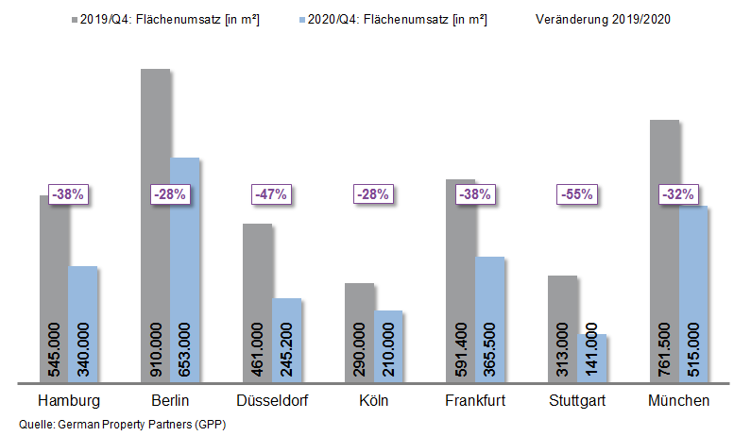

4. Januar 2021, Hamburg. Im 4. Quartal 2020 hat das Marktgeschehen an den deutschen Top-7-Büromärkten erstmals seit Pandemiebeginn wieder zugenommen. So war der Rückgang um 22 % zwischen Oktober und Dezember im Vergleich zum Vorjahresquartal der niedrigste aller vier Jahresviertel. Gleichwohl hat die Corona-Pandemie 2020 mit einem Gesamtminus von mehr als einem Drittel signifikante Spuren auf den Büromärkten hinterlassen. Auf 2,47 Mio. m² summierte German Property Partners (GPP) den Flächenumsatz in Hamburg, Berlin, Düsseldorf, Köln, Frankfurt, Stuttgart und München. Dies ist der niedrigste Wert seit 2009. Zu GPP gehören Grossmann & Berger, Anteon Immobilien, GREIF & CONTZEN Immobilien, blackolive und E & G Real Estate.

flächenumsätze spiegeln verunsicherung wider

„Die Flächenumsätze sanken ausnahmslos an allen Top-7-Standorten“, führt GPP-Sprecher Oliver Schön aus. Mit 55 % im Vergleich zum Vorjahreszeitraum fiel das Minus in Stuttgart aufgrund ausbleibender Großverträge durch die Industrie und Automobilbranche am deutlichsten aus. Berlin und Köln kamen mit jeweils -28 % vergleichsweise glimpflich durch die letzten drei Monate des Jahres. Der Büromarkt der Domstadt profitierte von drei großvolumigen Neubau-Abschlüssen mit einem Anteil am Kölner Flächenumsatz von zusammen 23 %.

Leerstandswelle bleibt aus

Die Corona-Pandemie setzte 2020 keine Welle von Flächenfreisetzungen in Gang. Zum Jahresende stieg die Leerstandsquote an allen Standorten – mit Ausnahme von Düsseldorf – moderat an und bewegt sich derzeit zwischen 2,1 und 7,3 %. Folgerichtig kletterte im Jahresvergleich auch die Top-7-Leerstandsquote von 2,9 auf nun 3,5 %. „Nach einer historischen Leerstands-Talsohle nähern sich Angebot und Nachfrage auf den Büromärkten erstmals seit Jahren wieder etwas an“, konstatiert Schön. „Angesichts der unsicheren weiteren Entwicklung versuchen einige Unternehmen durch Untervermietungen Mietkosten zu sparen. Definitive oder langfristige Entscheidungen hinsichtlich Umbau, Verkleinerung oder Umzug verschieben viele aber noch. Schon vor Corona hat in der Arbeitswelt ein Paradigmenwechsel hin zu mehr Flexibilität eingesetzt. Die Pandemie zwingt die meisten Unternehmen nun, sich damit auseinanderzusetzen und in der Konsequenz auch ihren Büroflächenbedarf zu hinterfragen.“

Den ungebremsten Anstieg der Büromieten in den vergangenen Jahren hat die Corona-Pandemie folgerichtig mehrheitlich gestoppt. In Düsseldorf, Köln und Frankfurt stagniert die Spitzenmiete auf hohem Niveau. An den anderen vier Standorten verzeichnete German Property Partners nur noch ein Plus im niedrigen einstelligen Bereich. Bei den Durchschnittsmieten reichte die Veränderungsspanne von -3 % in Düsseldorf bis +9 % in München.

vorsichtiger Optimismus für 2021

In den kommenden zwei Jahren werden an den Top-7-Standorten insgesamt 3,60 Mio. m² Bürofläche fertiggestellt. Die unsichere Geschäftsentwicklung hat die Top-7-Vorvermietungsquote mit 53 % bereits deutlich unter das Niveau der Vorjahre von 64 % gedrückt. Während die Quoten 2018 und 2019 an einigen Standorten 80 bis 90 % erreichten, halbiert sie sich Ende 2020 bereits vereinzelt.

„Erste Konjunkturprognosen lassen für das Gesamtjahr 2021 vorsichtigen Optimismus zu. Besonders die Industrie blickt u. a. angesichts des Wachstums in China mittlerweile weitaus positiver in die Zukunft als noch im dritten Quartal. Dafür müssen allerdings die Kinderbetreuung gesichert, die Grenzen offen und die Lieferketten lückenlos sein. Nur unter diesen Voraussetzungen kommt der Optimismus auch auf dem Arbeitsmarkt und den Büromärkten der Exportnation Deutschland an“, erläutert Schön. „Im ersten Quartal ist traditionellerweise und angesichts der anhaltend angespannten Infektionslage mit weiter verhaltenen Marktaktivitäten zu rechnen.“

Top bekannte Abschlüsse über 15.000 m² | Top-7-Standorte | 1.-4. Quartal 2020
Stadt | Projekt/Objekt | Mieter/Eigennutzer | Mietfläche (ca. m²)
BER | „Cule“, An den Treptowers 3 | Deutsche Rentenversicherung Bund | 84.300
MUC | Lyonel-Feininger-Straße/Anni-Albers-Straße | Amazon | 34.000
MUC | „Optineo“, Friedenstraße 10 | KPMG | 32.000
DUS | Moskauer Straße 19 | Oberfinanzdirektion | 29.800
BER | „Gasometer“, Euref-Campus | Deutsche Bahn | 25.000
BER | Wagner-Reye-Allee | Berliner Sparkasse | 22.000
CGN | „Centraal“, Barmer Straße | KPMG | 19.700
CGN | „QUADRA“, Lina-Bommer-Weg 9-11 | AOK Rheinland / Hamburg | 18.000
FFM | „Eschborn Gate“, Alfred-Herrhausen-Allee 1-5, Frankfurter Straße 2-8, Eschborn | Samsung | 17.600
FFM | „MC 30“, Marie-Curie-Straße 30 | LBIH | 17.000
FFM | „FOUR T1“, Große Gallusstraße 10-14 | DekaBank | 16.000
BER | Heilbronner Straße 16 | Deutsche Rentenversicherung Bund | 15.600
Deals aus diesem Berichtsquartal sind grau hinterlegt. Quelle: German Property Partners (GPP)

Top-7-Standorte | 1.-4. Quartal 2020
 | HAM | BER | DUS | CGN | FFM | STU | MUC | TOP-7
Flächenumsatz  in m² | 340.000 | 653.000 | 245.200 | 210.000 | 365.500 | 141.000 | 515.000 | 2.469.700
Veränderung  ggü. Vorjahr in % | -38 | -28 | -47 | -28 | -39 | -55 | -32 | -36
Spitzenmiete  in €/m²/Monat | 30,50 | 39,50 | 28,50 | 26,00 | 45,00 | 25,50 | 38,50 | -
Durchschnittsmiete in €/m²/Monat | 17,50 | 28,60 | 16,10 | 16,50 | 21,90 | 16,40 | 22,30 | -
Büroflächenbestand in Mio. m² | 13,92 | 20,15 | 7,30 | 8,00 | 11,52 | 8,07 | 23,33 | 92,29
Leerstand  in m² | 468.000 | 420.000 | 504.600 | 230.000 | 845.400 | 249.000 | 530.000 | 3.265.000
Leerstandsrate  in % | 3,5 | 2,1 | 6,9 | 2,9 | 7,3 | 3,1 | 2,3 | 3,5
Fertigstellungen  2020 + 2021 in m² | 378.000 | 1.162.400 | 313.000 | 200.000 | 580.400 | 289.900 | 645.000 | 3.569.000
Vorvermietungsquote 2020 + 2021 in % | 61 | 48 | 59 | 50 | 44 | 59 | 62 | 53
Quelle: German Property Partners (GPP)

ÜBER GERMAN PROPERTY PARTNERS (GPP)
German Property Partners (GPP) ist ein deutschlandweites Netzwerk lokal führender Gewerbe-Immobiliendienstleister. Hierzu gehören Grossmann & Berger, Anteon Immobilien, GREIF & CONTZEN Immobilien, blackolive und E & G Real Estate. Es zeichnet sich durch tiefe Marktkenntnisse vor Ort, langjährig für die Partnerunternehmen tätige Immobilienberater und das persönliche Engagement der Gesellschafter und Geschäftsführer aus. Das Netzwerk verfügt in den Top-7-Städten Hamburg, Berlin, Düsseldorf, Köln|Bonn, Frankfurt, Stuttgart und München über eigene Standorte und bietet Dienstleistungen in den Bereichen Immobilien-Investments, gewerbliche Vermietung, unternehmerisches Immobilienmanagement (CREM), Immobilienbewertung und Research an. Bank-, Finanzierungs- und Verwaltungs-Dienstleistungen runden das Leistungsspektrum ab. Aktuell sind mehr als 430 Immobilienspezialisten für das Netzwerk tätig. 2019 vermittelte GPP deutschlandweit rund 452.800 m² Gewerbefläche und betreute ein Transaktionsvolumen in Höhe von rund 2,14 Mrd. €.

